Pódium Színház

A Pódium Színház 10 évvel ezelőtt azzal a céllal jött létre, hogy örömöt és vidámságot vigyen a nézők szívébe az előadásaikkal. Azóta természetesen kinőtte magát, hiszen minden korosztály megtalálja a neki szóló előadást, az ovisok, alsós iskolások a zenés mesejátékainkat nézve, a nagyobbak a kötelező olvasmányokból összeállított előadást nézhetik meg, és a felnőttek felhőtlen, vidám perceket élhetnek meg velünk zenés vígjátékaink megtekintésével. Természetesen nem maradhatnak ki a kabaré estek és operett gálák sem, melyek élményértéke felérhet akár egy teljes nagyszínházi előadással is.
Az ország számos művelődési házában, színházában, szabadtéri rendezvényeken, fesztiválokon szórakoztatunk kicsiket és nagyokat egyaránt.
Társulatunk országszerte és határon túlra is utazik, élményt, szórakozást nyújtva mind a hazai, mind a külföldön élő magyar közönségnek. A Pódium Színházban szívesen foglalkoztatjuk a szabadúszó színészeket is, de akár mi is kiírhatjuk, hogy „fogyatékosságbarát munkahely”, hiszen egyik jelmeztervezőnk, aki néha színpadra is áll velünk, hallássérült.
Színházunk a 2016/2017-es évadát két új bemutatóval kezdte meg. A gyerekeknek, a „Holle anyó segít!” klasszikus mesével kedveskedtünk, a felnőtteknek pedig az „Apa csak egy van?!” bohózattal.
Töretlen munkánk eredménye lett, hogy az az elmúlt évre sikerült elérnünk egy 240-es előadásszámot, melyet határainkon belül és felvidéken játszottunk le. Felvettük a kapcsolatot az erdélyi magyarokkal is, így nyáron lehetőségünk nyílik Erdélyben is játszani. Színházunkat rendszeresen hívják vendégszerepelni Svédországba, ahol húsvéti előadással, és kétszer Mikulás ünnepségekkel szerepelhettünk. Természetesen ilyenkor a felnőttek sem maradhatnak ki a szórakozásból, nekik kabaré, vagy operett esttel készültünk.
Elmondhatjuk, hogy saját, állandó helyünk van Kőbányán, a Kőrősi Csoma Sándor Művelődési Központban, ahol otthonra leltünk, próbatermünk van, szeretnek bennünket és jelenlétünket már megszokta a Közönség. Hisszük, hogy ezt csakis egy módon érhettük el: olyan színvonalas előadások létrehozásával, amelyeken a néző átadja magát a felhőtlen szórakozásnak, részese egy olyan színházi eseménynek, amelyre minden bizonnyal sokáig szívesen emlékszik vissza.
Első felnőtteknek szóló darabunk a Charley nénje volt, amelyet sok év elteltével is nagyon nagy sikerrel játszottuk. Azóta jelentősen bővült a repertoárunk, sok gyermekeknek és felnőtteknek szóló darab bemutatásával.
Jelenleg hét nagyszínházi előadást tartunk repertoáron: Vidám kísértet, Vacsora négyesben, Ki fut a lány/c után?!, Édes alkony, Bazi nagy magyar lagzi, Apa csak egy van és Csárdáskirálynő

Bővült a gyerek előadásaink repertoárja is. A klasszikus mesék mellett Óz, a nagy varázsló, Vuk, Piroska és a farkas, Macskakirály, Ludas Matyi, Holle anyó, Ágacska mellet megszülettek interaktív, saját írású gyerek előadásaink is. Kalóz kincs, Varázslatos mese kártya, Utazás a világ körül.
Színpadra viszünk még olyan ifjúsági darabokat is melyek a magyar kultúrát és a történelmet mutatja be. Költők egymás között, Trianon 100.

Bemutatók:
2009-2012.
Lúdas Matyi, zenés mesejáték
Macskakirály, zenés mesejáték
Ágacska, Zenés mesejáték
Vuk, zenés mesejáték
Óz, a nagy varázsló – zenés mesejáték

2013.
Grimm –Bednai - Aranyhajú leány – zenés mesejáték
Bengt Alhfors - Színházkomédia – bohózat
Grimm-Bednai - Piroska és a farkas – zenés mesejáték

2014.
Brunner Tamás - Kánkán hármasban, avagy kié a nyakék – zenés vígjáték
Kisunokám roppant cuki – zenés, verses összeállítás Varró Dani műveiből

2015.
Békaherceg – zenés mesejáték
Brunner Tamás - Vonatfütty, avagy szóljatok a portásnak – Zenés vígjáték

2016.
Bednai Natália: Holle anyó segít – zenés mesejáték
Franz Arnold és Ernst Bach: Apa csak egy van?! – bohózat
Habány Tamás Ferenc: Költők egymás között

2017.
Harsányi Gábor: Édes alkony
Békeffi István, Kálmán Imre, Kellér Dezső: Csárdáskirálynő
Bednai Natália: Születésnap Aprajafalván
Kalózkincs – zenés interaktív mesejáték
Czakó Roland: Vili, a vega vámpír

2018.
Harsányi Gábor: Bazi nagy magyar lagzi
Grimm - Bednai Natália: Hamupipőke
Várfi Sándor: Szeretem magát
Brunner Tamás: Ki fut a lány/c után?

2019.
Donald Margulies: Vacsora négyesben
Noel Coward: Vidám kísértet
Várfi Sándor: Miért pont ő?
Dr. Bubó rendel

Várható bemutatók 2020-ban:
Szabó Arnold: Trianon 100
William Somerset Maugham - Nádas Gábor - Szenes Iván: Imádok férjhez menni

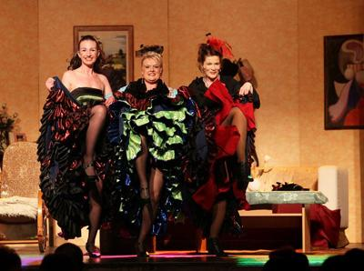
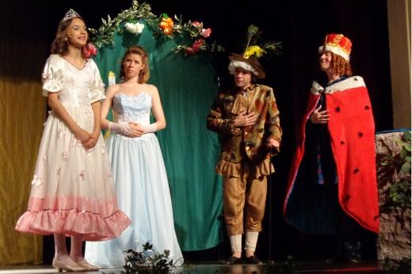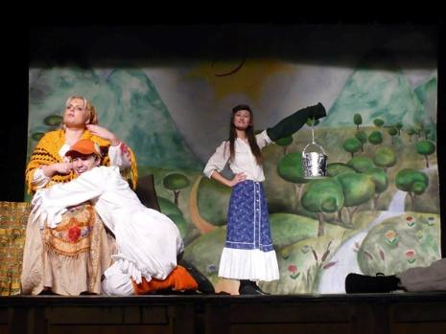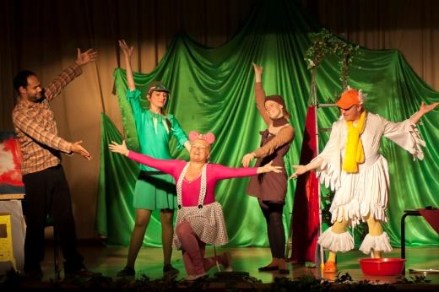

2019-es technikai fejlesztések:

Színházunk ebben az évben sikeres többlettámogatást nyert, s ebből színházunk vett egy kis buszt, amellyel könnyebbé vált színházunk logisztikai szervezése.
Színházunk számítástechnikai fejlesztésen is átesett, hiszen a laptopok korszerűsítése, és az internet és wifi hálózat felgyorsításával, könnyebbé vált az előadások értékesítése, szervezése és promotálása.
A díszlet falak felújítása is fontos cél volt, és a díszletraktárak rendbe hozatala, jelmezek és kellékek felújítására nagy gondot fordítottunk a 2019-es évben.

